Как выявить недобросовестного работодателя
Редактор портала gosuslugi.ru Саша Волкова рассказала, как проверить, отчисляет ли работодатель деньги на ваш пенсионный счет. А еще посмотреть, сколько на этом счете уже накопилось:
«Обсуждали с коллегами пенсию. Многие думают, что 13%, которые работодатель вычитает из оклада — это и есть пенсионные отчисления. Ничего подобного.
13% — это налог на доход физического лица (НДФЛ). Его вы платите государству, чтобы оно строило дороги и школы. Помимо этого работодатель должен отчислять 22% от вашего оклада в Пенсионный фонд. Именно из этих денег формируется ваша пенсия.
Если ваш оклад 10 000 рублей, то:
— 8700 выполучаетенаруки,
— 1300 платите в виде НДФЛ (технически эти деньги платит работодатель),
— 2200 работодатель отчисляет за вас в Пенсионный фонд.

Даже если вы оформлены «по-белому», не факт, что работодатель аккуратно платит за вас пенсионные отчисления. Если не платит, он лишает вас будущей пенсии (и нарушает закон). Воткакпроверить, чтоваснеобворовывают:
1.Зарегистрироватьсянагосуслугахhttp://gosuslugi.ru/. Если хотите попробовать новую версию госуслуг — зайдите на http://beta.gosuslugi.ru
2. Получить через госуслуги официальную выписку из пенсионного счета
3. Распечатать и прийти в бухгалтерию за разъяснениями

Как работодатель уходит от ответственности
Если вы работаете без трудового договора, работодатель точно не отчисляет за вас деньги в Пенсионный фонд. Но бывает и так: у вас есть и договор, и запись в трудовой книжке, а отчислений в ПФР все равно нет.
Например, работодатель оформил вас в длительный отпуск «за свой счет», а зарплату выдает «серыми», может быть даже переводя деньги на карточку. Для вас это не отличается от «белой» зарплаты.
Если придёт проверка, начальник попросит вас написать заявление задним числом: на отпуск или на увольнение. Если вы числитесь в отпуске за свой счет, у вас не копится ни пенсия, ни трудовой стаж. Если вы напишете такое заявление, вы автоматически содействуете мошеннику, причем себе в ущерб.
Если вы работаете у индивидуального предпринимателя и у него нет бухгалтера, он может даже не знать, что должен отчислять деньги в Пенсионный фонд. Он может думать, что достаточно платить налоги и пенсионные отчисления лично за себя.
Выяснить, отчисляет ли работодатель деньги в Пенсионный фонд, нужно как можно скорее. По Трудовому Кодексу (ст.392), вы можете обратиться в суд в течение трех месяцев со дня, когда узнали или должны были узнать о нарушении своих прав. Если все выяснится слишком поздно, вы не сможете потребовать компенсации через суд. Ну и деньги потеряете.

Вариант №1: узнайте у работодателя
Крупные компании каждый месяц выдают работникам выписку. В ней указаны все данные: оклад, премиальные, отпускные, командировочные, а также НДФЛ и отчисления в Пенсионный фонд.
Если вы не получаете такую выписку, то можете спросить в бухгалтерии справку о перечислениях в Пенсионный фонд. Но, если работодатель сознательно уклоняется от выплат, из-за вашего любопытства он попробует усложнить вам жизнь. Например, уволит задним числом или попросит написать заявление «по собственному желанию». Доказывать свою правоту в суде будет сложнее. Поэтому лучше проверьте состояние своего пенсионного счета у государства.
Важно: если вы подозреваете, что ваш работодатель вас обманывает, не лезьте на рожон и воспользуйтесь вторым или третьим вариантом. Третьим будет быстрее.

Вариант №2: узнайте в Пенсионном фонде
Раз в год Пенсионный фонд рассылает письма, в которых указаны пенсионные отчисления за прошлый год.
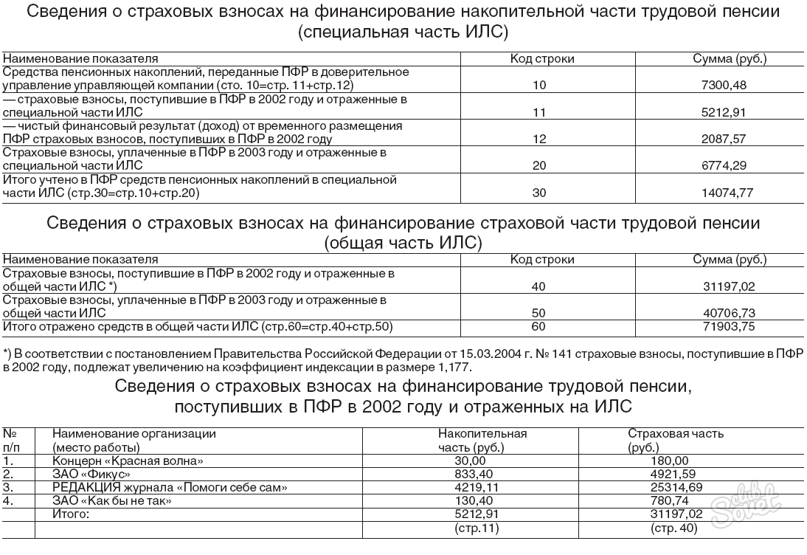

Если вы не получаете выписку по почте, обратитесь в свое отделение Пенсионного фонда и получите выписку там. С собой в отделение возьмите паспорт и СНИЛС. Это пенсионное свидетельство, зеленая ламинированная карточка.
Важно: уведомления из ПФР приходят только по месту вашей постоянной регистрации! Если вы живете и работаете в другом городе, вы можете эти уведомления не получить. В этом случае пробуйте третий вариант.

Вариант №3: узнайте через интернет
Проверить свой пенсионный счет можно на портале госуслуг(http://gosuslugi.ru). Если вы никогда раньше не получали госуслуги через интернет, сначала нужно зарегистрироваться: зайдите на сайт, укажите имя, электронную почту и телефон. А потом — паспортные данные и номер СНИЛС. После проверки вам на телефон или почту придет уведомление.
Еще нужно будет сходить на почту или в офис Ростелекома, чтобы там проверили вашу личность. Эта формальность занимает пять минут, но потом открывает доступ ко всем госуслугам и защищает от мошенников. Уделите этому время — это потребуется не только для выписки из ПФР. Это проще, чем кажется.
Когда зарегистрируетесь, зайдите на сайт, выберите «Проверку пенсионного счета» и сразу увидите выписку. Если ваш работодатель честный и хороший, то в выписке вы увидите название своего работодателя:
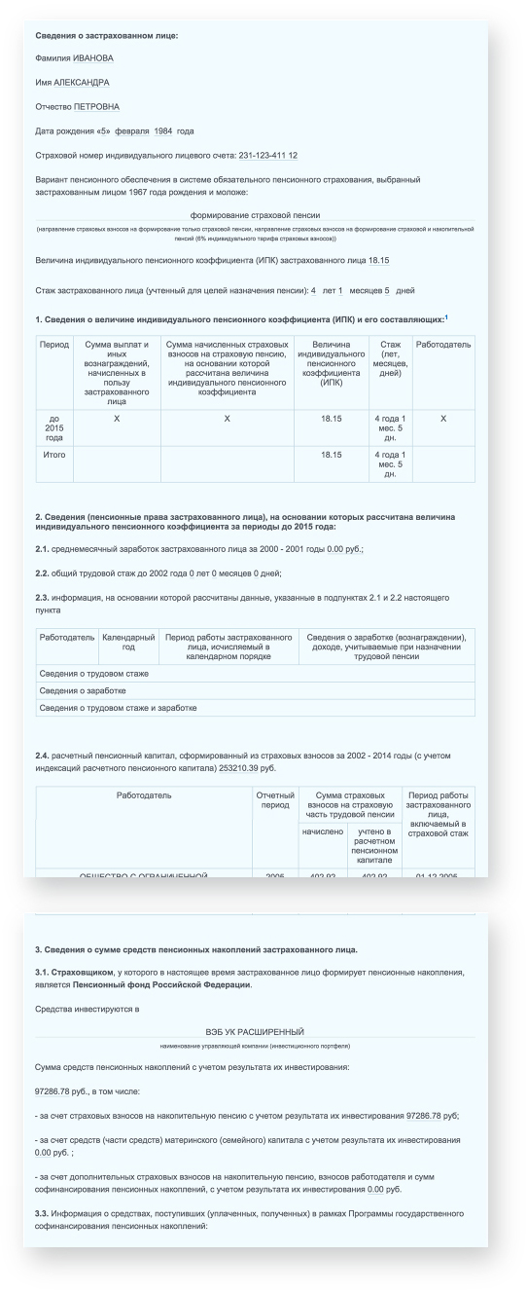
Если работодатель тут не фигурирует — наверняка ничего не начисляет. Это противозаконно и нечестно по отношению к вам.
Важно: Если вас обманывает работодатель, сразу идти в суд — не лучшее решение. Сначала попробуйте расстаться с работодателем по закону и без конфликта. Если не получится, можно включать судебную машину.

Доверяй, но контролируй
Проверка пенсионного счета — это норма финансовой гигиены. Если у вас отличные отношения с работодателям и вы ему доверяете — здорово. Но все же лучше хотя бы раз в три месяца проверять, все ли хорошо с пенсионными отчислениями. Как минимум — на случай, если в расчеты бухгалтерии закралась ошибка.
Проявите гражданскую позицию. Работодатели, которые не платят налоги и взносы, вредят в первую очередь вам, во вторую — всей стране. Наказывайтежуликов. Наводитесправедливостьбезоглядки и сожаления.»

Саша советует хотя бы раз в три месяца проверять, все ли хорошо с пенсионными отчислениями. Хотя бы на случай, если в расчеты бухгалтерии закралась ошибка. Проверкапенсионногосчета — этонормафинансовойгигиены.

